Aumonières de boudin blanc
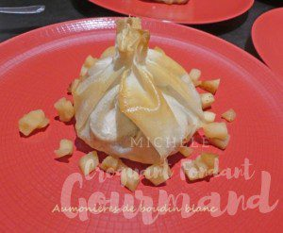 Pour 8 Croquants-Gourmands
- 8 feuilles de brick
- 4 boudins blancs
- 4 pommes granny Smith
- 60 g (20 + 20 + 20) de beurre
- sel (à la truffe)
- poivre du moulin

La plaque du four tapissée de papier cuisson
Préchauffage du four à 180°C
.
Retirer la peau des boudins et les faire dorer de tous côtés dans 20 g de beurre chaud. Laisser refroidir puis couper en rondelles de 1 cm d'épaisseur.
Peler et épépiner les pommes, puis les couper en petits dés.
Faire fondre 20 g de beurre dans la poêle des boudins et y faire dorer les dés de pommes jusqu'à ce qu'ils deviennent moelleux. Laisser refroidir.
Étaler les feuilles de brick et répartir les pommes au centre.
Saler (sel aux truffes pour moi) et poivrer puis répartir les rondelles de boudin.
Refermer les feuilles en forme d'aumônière, les fermer avec de la ficelle de cuisine et les poser sur la plaque.
Faire fondre le beurre restant et en badigeonner les aumônières à l'aide d'un pinceau.
Enfourner pour 10 minutes jusqu'à ce que les aumônières soient bien dorées.
Servir dès la sortie du four accompagné de quelques feuilles de mâche.

